**동아리 별 소개 및 학생회 소개**

**Striking Arts 소개**

**동아리 명 :** Striking Arts

**지도교수님 :** 공 헌택 교수님 (2020년부턴 이 부형 교수님이 지도교수님으로 위임될 예정이십니다.)

**동아리 분류 :** 창업 동아리

**동아리 현재 인원 :** 휴학생 포함 66명, 미포함 48명

**동아리 소개 :** 안녕하세요? 창업 동아리 소속, 게임 제작 동아리 Striking Arts입니다. 저희 Striking Arts 동아리는 게임을 좋아하는 사람들이 모인 동아리입니다. 게임을 좋아하고, 사랑하는 분이라면 누구든 저희 동아리에서 알차고 값진 시간을 즐기다 가실 수 있을 것입니다.

저희의 주 활동은 자신이 원하는 장르의 게임을 제작하는 것입니다. ’제작'이라는 단어를 듣고 살짝 망설이시는 분도 계실 겁니다. 하지만 여러분, 생각보다 게임 제작의 길은 활짝 열려 있으며, 쉽게 발을 들일 수 있습니다.

그 근거로 여러분들은 이미 게임을 제작해본 적이 있다고 말씀드릴 수 있습니다. 여러분들이 즐기는 게임을 플레이하시는 것만으로도 이미 게임 제작의 첫 걸음을 뗀 것이라 말할 수 있기 때문이죠. 결코 게임 제작은 진입 장벽이 높지 않습니다. 그 누구라도 할 수 있습니다. 그리고 저희 동아리에 들어오신다면 당신의 뒤에는 선배라는 든든한 지원군 또한 생기기 때문에 수월하게 동아리 활동에 임하실 수 있을 것입니다.

저희 Striking Arts는 [기획, 프로그래밍, 그래픽, 사운드]로 총 4개의 파트가 있고, 자신이 원하는 파트에서 작업을 할 수 있습니다. 나는 기획도 하고 싶고, 그래픽도 하고 싶다? 당연히 가능합니다. 두 마리 토끼를 잡는 일만큼 짜릿한 일도 없죠. 나는 내가 1인 개발을 해보고 싶다? 그 또한 가능합니다. 저희 동아리에서 적극적으로 지지해드리겠습니다.

저희는 기본적으로 팀을 이루어 게임 제작에 참여합니다. 물론 신입생분들은 이미 숙달된 선배의 시범을 보며 배움을 얻고 시작하기 때문에 부담 없이 들어오시면 되겠습니다.

정말 아무것도 모르는 상태여도 전혀 상관없습니다! 저희는 '같이' 게임을 만들고 싶을 뿐입니다. 그러므로 게임에 관심이 있는 분이라면 누구든 언제나 환영합니다!

실무에서 일하시는 선배들과 소통의 시간을 갖는 대면식을 통해 여러분들의 꿈에 많은 도움을 드릴 수 있습니다.

또한 제작한 게임으로 공모전, 창업 경진대회, 연합캠프 등 여러 다양한 대회에 참가하여 다양한 경험과 실적 또한 쌓으실 수 있습니다!

이렇게 활동만 하면 재미없지 않을까? 생각할 수도 있습니다. 그러나 저희는 할 때 하는 만큼 놀 때는 미친듯이 놉니다.

동아리 MT를 통해서 동기들과, 선배들과 깊은 유대를 쌓으며 재밌게 놀 수 있습니다.

그리고 [학생회관 321호실] 동아리실에서 같이 놀고먹고 이야기하며 학교 생활 중에 자연스럽게 친해질 수 있습니다. 또한 강압적이지 않은 술자리와 우리들만의 분위기로 즐거운 시간을 보내며 동아리에 부드럽게 녹아들 수 있을 것입니다.

저희 동아리의 장점은 컴퓨터가 5대 있어서 자유롭게 같이 게임하거나 작업, 공부를 할 수 있습니다. 프린터기도 있기 때문에 소량의 과제 같은 경우 편하게 프린트도 가능합니다.

한 번뿐인 대학생활, 저희 Striking Arts와 함께 하시는 건 어떨까요? 여러분, 많은 관심 부탁드립니다!

**동아리 주요 연혁**

* 2014. 12. 07 창업페스티벌 동상
* 2018. 11. 03 중부권 지역대학 연합 창업캠프 총장상
* 2018. 11. 03 중부권 지역대학 연합 창업캠프 최우수상
* 2018. 11. 03 중부권 지역대학 연합 창업캠프 우수상
* 2018. 12. 01 KNU 창업경진대회 장려상

**활동 사진**

|  |  |
| --- | --- |
|  |  |
| 연합캠프 수상 | NDC(nexon developer conference) 참여 |
|  |  |
| MT | 크래프톤 견학 |
|  |  |
| 대면식 |  |

**Fcit 소개**

**동아리명 : F.C.I.T**

**지도교수님 : 없음**

**동아리 분류 : 체육**

**동아리 현재 인원 : 29명**

**동아리 소개 : 축구와 풋살을 좋아하는 컴퓨터공학부 학생들이 모여 친목을 다지며 체육대회와 각종 축구 대회에 나가기 위해 학기 중에 연습을 하고 있습니다.**

**그리고 서로서로 부족한 부분을 피드백 해주며 실력향상을 도와주고 있습니다.**

**동아리 주도 연혁 : 15년도 체육대회 축구 우승과 16년도 체육대회 축구 준우승을 한 경력이 있습니다.**

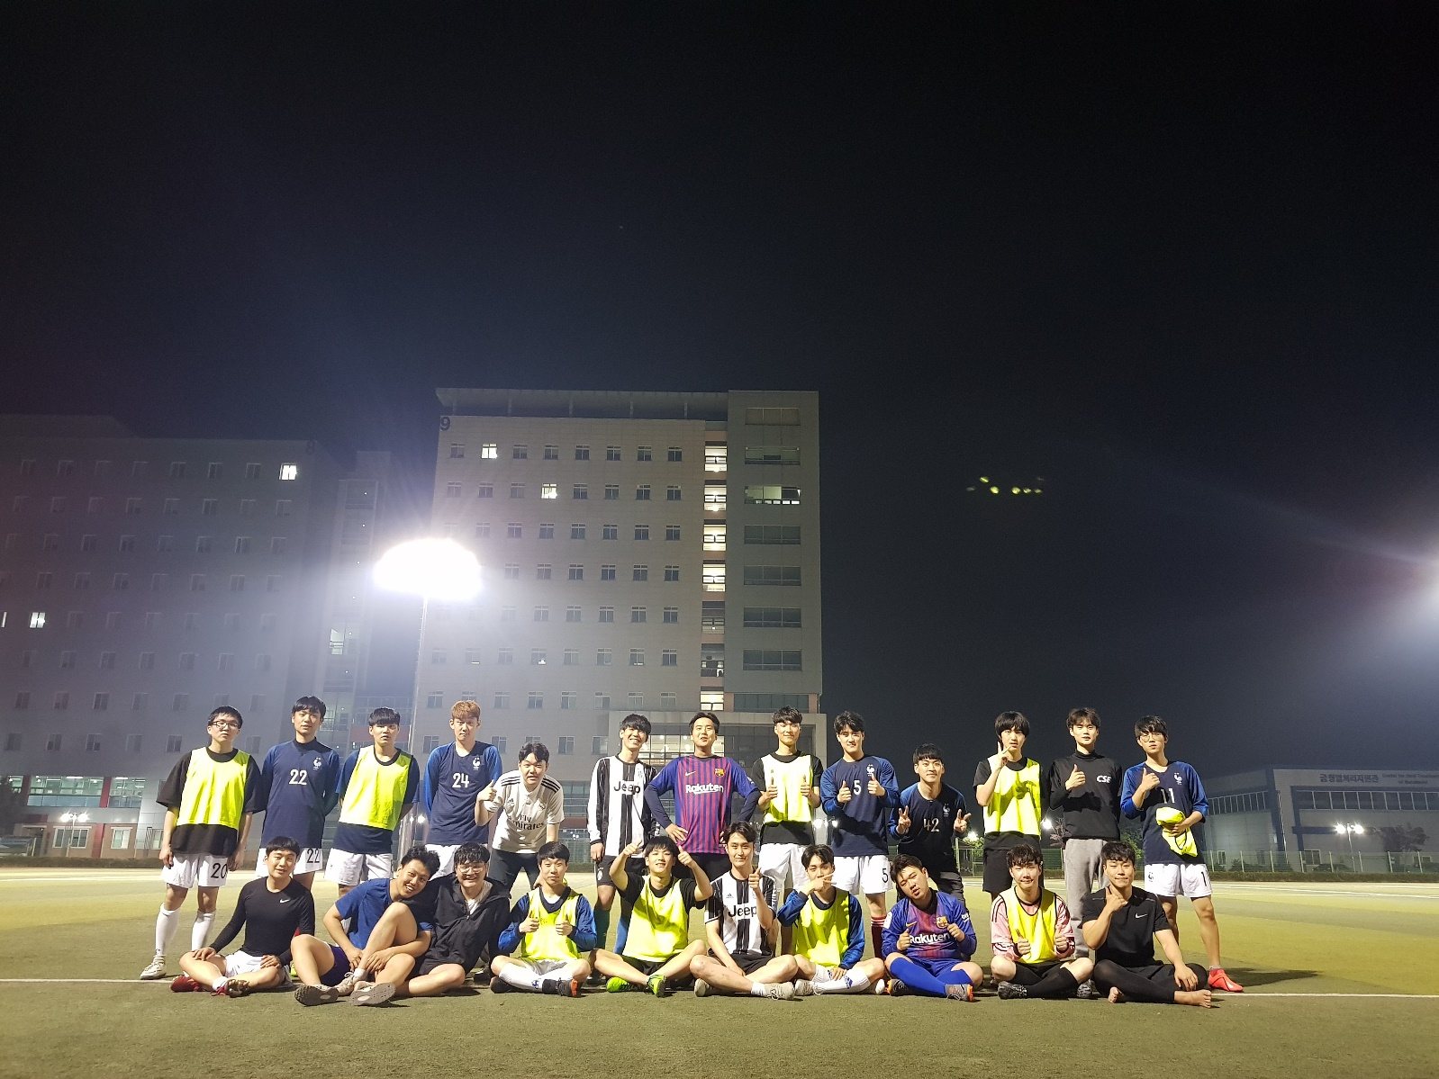

**IAM 소개**

**아이엠(I AM)**

**•동아리 분류 : 취미**

**•동아리 인원 : 50명**

**•동아리 주요 연혁**

**-2015.2 창설**

**-2015~2018 해오름제, 학부엠티, 축제 등 행사 무대 참가**

**-2019.3 춤동아리->여행동아리로 변경**

**•동아리 소개:**

**학부생들과 친목을 도모하고 학교생활적응을 위한 자율동아리입니다.**

**여행을 주활동으로 뻔제도, 마니또, 동아리엠티 등의 부가적인 활동을 합니다.**

**INSSA 소개**

**INSSA(INside of Square Sight Area)**

**지도교수 : 없음**

**동아리분류 : 예술, 취미**

**동아리 현재원 : 22명**

**동아리 주요 연혁**

**2019.4 창설**

**2019.10 축제 동아리부스 참여 예정**

**사진, 동영상과 같은 영상물을 ‘빛’이라는 매개체를 통해 담아내고, 정보화하는 동아리입니다. 옛 감성이 살아있는 아날로그 방식, 정보화하기 용이하고 센서크기 큰 디지털 카메라, 가장 보편화되어 있고 휴대성이 뛰어난 스마트폰까지 사용 가능합니다.**



**PRIMITIVE 소개**

**• 동아리 명**

Primitive

**• 지도교수님**

임재현 교수님

**• 동아리 분류**

창업동아리

**• 동아리 현재 인원**

23명(휴학생 포함 36명)

**• 동아리 소개**

저희 동아리 명칭인 Primitive는 프로그램에서 가장 기본이 되는 알고리즘이라는 뜻으로 기초부터 충실하자는 의미를 가지고 있습니다. Primitive는 2002년 04월 24일에 Mobile Computing에 대한 기술 개발과 경진 대회 참가라는 목적을 두고 임재현 교수님 지도하에 결성이 되었습니다. 즉, Primitive는 프로그래밍으로 어플리케이션, 웹사이트 등 실질적인 결과물을 만들어 내는 동아리입니다. 주요 활동으로는 프로그래밍 교육, 창업아이템 개발, 아이디어/개발 공모전 참가, 기획, 행사로 나누어져 있습니다.

* **교육활동**

Primitive는 신입부원을 상대로 교육 활동을 진행하고 있습니다. 교육내용으로는 C언어, Java, Android이며, 교육방식으로는 재학생과 신입생이 멘토/멘티 방식으로 1학기동안 진행이 됩니다.

* **공모전참가**

Primitive는 매년 최소 2회씩 아이디어/개발 공모전에 참가하고 있으며, 수 많은 경진대회에서 수상을 기록한 경험이 있습니다. 공모전 참가 방식으로는 재학생과 신입생간 팀을 이루어서 참가합니다.

* **창업아이템 개발**

Primitive는 자신이 원하는 프로그래밍 아이템을 개발합니다. 아이템 분야로는 Android Application, Web Site등이 있으며, 개발 방식으로는 개인 혹은 팀을 이루어서 교육활동을 통해 배운 프로그래밍 기술을 가지고 아이템 개발을 진행합니다.

* **동아리 행사**

Primitive는 매년 동아리 행사를 진행함으로써 부원간에 친목을 도모하고있습니다. 저희 동아리의 대표적인 행사로는 체육대회, MT, 홈커밍데이가 있습니다. 홈커밍데이 행사는 지도교수님과 졸업생 선배님들과 재학생간 만남의 시간으로 현업에 대한 궁금증이나, 전공에 대한 궁금증들을 해소 할 수 있습니다.

|  |  |
| --- | --- |
| EMB00000e5c50ef | EMB00000e5c50f0 |
| <교육 활동1> | <교육 활동2> |
| EMB00000e5c50f1 | EMB00000e5c50f2 |
| <MT1> | <MT2> |
| EMB00000e5c50f3 | EMB00000e5c50f4 |
| <홈커밍데이> | <체육대회> |
| EMB00000e5c50f5 | EMB00000e5c50f6 |
| <창업캠프> | <Primitive> |

**학생회 소개**

**안녕하십니까 컴퓨터공학부 제 29대 '매일' 학생회 학생회장 조기성입니다.**

**우리 컴퓨터공학부 학생회는 정책부, 사무부, 홍보부, 복지부, 기획부, 남학우회, 여학우회로 나뉘어져 각 부서 별 학부생의 편의를 위해 일하며 학부의 주요 행사를 기획 및 실행하는 업무를 수행하고 있습니다.**

**주요 행사로는 학부 멤버쉽 트레이닝, 체육대회, 각 학기별 총회 등이 있으며 그 외에 년도마다 다른 기획으로 구성된 행사를 진행하고 있습니다.**

**현재 학생회 인원은 28명이며 학생회를 했었던 고학년 학부생이 부장, 차장을 맡고 신입생, 재학생을 부원으로 구성되어 있습니다.**

**학부생을 위해 노력하고**

**소통하는 학생회가 되겠습니다!**